Санкт-Петербургский Исследовательский Университет Информационных Технологий Механики и Оптики

Факультет Программной Инженерии и Компьютерной Техники



Вариант № 24322

Лабораторная работа № 1

по дисциплине

Основы профессиональной деятельности

Выполнил:

Ахроров Кароматуллохон Фирдавсович;

Группа: P3110;

Преподаватель:

Остапенко Иван

Вадимирович

Санкт-Петербург 2024 г.

# Текст задания:

1. Создать приведенное в варианте дерево каталогов и файлов с содержимым. В качестве корня дерева использовать каталог lab0 своего домашнего каталога. Для создания и навигации по дереву использовать команды: mkdir, echo, cat, touch, ls, pwd, cd, more, cp, rm, rmdir, mv.

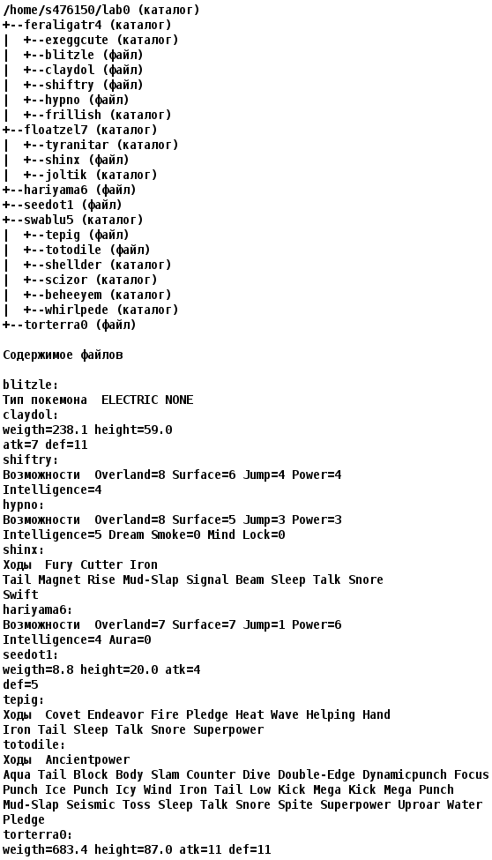

2. Установить согласно заданию права на файлы и каталоги при помощи команды chmod, используя различные способы указания прав.

* feraligatr4: владелец должен читать директорию и переходить в нее; группа-владелец должна записывать директорию; остальные пользователи должны читать директорию
* exeggcute: права 770
* blitzle: r-----r--
* claydol: владелец должен читать и записывать файл; группа-владелец должна не иметь никаких прав; остальные пользователи должны читать файл
* shiftry: ---r--r--
* hypno: права 004
* frillish: -wx-wx-wx
* floatzel7: права 317
* tyranitar: r-x-w-r--
* shinx: ---r--rw-
* joltik: -wx-wxr-x
* hariyama6: владелец должен читать файл; группа-владелец должна не иметь никаких прав; остальные пользователи должны не иметь никаких прав
* seedot1: rw-r-----
* swablu5: права 511
* tepig: r--r--r--
* totodile: r--r-----
* shellder: права 700
* scizor: владелец должен читать, записывать директорию и переходить в нее; группа-владелец должна читать директорию и переходить в нее; остальные пользователи должны записывать директорию и переходить в нее
* beheeyem: права 570
* whirlpede: r-xrwxrwx
* torterra0: ------rw-

3. Скопировать часть дерева и создать ссылки внутри дерева согласно заданию при помощи команд cp и ln, а также комманды cat и перенаправления ввода-вывода.

* cоздать жесткую ссылку для файла torterra0 с именем lab0/feraligatr4/hypnotorterra
* объеденить содержимое файлов lab0/feraligatr4/claydol, lab0/feraligatr4/hypno, в новый файл lab0/seedot1_48
* скопировать содержимое файла torterra0 в новый файл lab0/swablu5/totodiletorterra
* cоздать символическую ссылку для файла torterra0 с именем lab0/feraligatr4/shiftrytorterra
* создать символическую ссылку c именем Copy_31 на директорию floatzel7 в каталоге lab0
* скопировать рекурсивно директорию floatzel7 в директорию lab0/swablu5/scizor
* скопировать файл seedot1 в директорию lab0/feraligatr4/exeggcute

4. Используя команды cat, wc, ls, head, tail, echo, sort, grep выполнить в соответствии с вариантом задания поиск и фильтрацию файлов, каталогов и содержащихся в них данных.

* Рекурсивно подсчитать количество символов содержимого файлов из директории lab0, имя которых начинается на 'b', отсортировать вывод по уменьшению количества, ошибки доступа перенаправить в файл в директории /tmp
* Вывести рекурсивно список имен и атрибутов файлов в директории feraligatr4, список отсортировать по возрастанию даты доступа к файлу, подавить вывод ошибок доступа
* Вывести содержимое файла hariyama6, оставить только строки, содержащие "mp", добавить вывод ошибок доступа в стандартный поток вывода
* Вывести три первых элемента рекурсивного списка имен и атрибутов файлов в директории lab0, начинающихся на символ 'h', список отсортировать по убыванию размера, ошибки доступа не подавлять и не перенаправлять
* Вывести содержимое файлов: blitzle, claydol, shiftry, hypno, shinx, исключить строки, содержащие "Ta", регистр символов игнорировать, ошибки доступа перенаправить в файл в директории /tmp
* Вывести два первых элемента рекурсивного списка имен и атрибутов файлов в директории lab0, заканчивающихся на символ 'r', список отсортировать по возрастанию размера, ошибки доступа перенаправить в файл в директории /tmp

5. Выполнить удаление файлов и каталогов при помощи команд rm и rmdir согласно варианту задания.

* Удалить файл torterra0
* Удалить файл lab0/feraligatr4/claydol
* удалить символические ссылки lab0/feraligatr4/shiftrytorter*
* удалить жесткие ссылки lab0/feraligatr4/hypnotorter*
* Удалить директорию feraligatr4
* Удалить директорию lab0/feraligatr4/frillish

# Выполнение

# Исходный код:

# 

# 

# Вывод

Выполняя эту лабораторную, узнал больше о UNIX, научился создавать директории и файлы. Узнал, какие ссылки имеются и как их использовать. Так же было новым рекурсивная работа.